UNIVERSITÄT
BAYREUTH
Seminar „Übungen im Vortragen – OC“

Capsaicin -
Die Chemie der Schärfe
Maximilian Martin, SS 15
Gliederung
1 Die Scoville-Skala 1
1.1 Maß-Einheit für die Schärfe 1
1.2 Ausgewählte Beispiele 2
2 Wirk-Prinzip des Scharf-Stoffs 3
2.1 Aktivierung des Rezeptors bei Hitze 3
2.2 Aktivierung des Rezeptors durch Scharf-Stoffe 3
3 Submikroskopische Betrachtung der Scharf-Stoffe 3
3.1 Capsaicin 3
3.2 Weitere Scharf-Stoffe 3
4 Submikroskopische Betrachtung des Rezeptors 4
4.1 Aufbau des Rezeptors 4
4.2 Möglichkeiten Schärfe zu lindern 5

Einstieg: In unserem alltäglichen Leben treten wir vor allem während den Mahlzeiten mehr oder weniger bewusst in Kontakt mit Scharf-Stoffen. In vielen landestypischen Küchen sind scharfe Speisen ein zentraler Bestandteil, so zum Beispiel asiatische Curry-Gerichte, italienische Penne al Arabiata oder auch mexikanisches Chili con Carne – alle verbindet eine oft höllische Schärfe. Dabei kann es schnell passieren, dass man etwa zu viel dieser Gerichte abbekommt und so ein unangenehmes Brennen verspürt. Doch wie kann man der Schärfe effektiv entgegenwirken?

Die Scoville-Skala
Um einen Zugang zur Schärfe zu gewinnen, sollt vorher geklärt werden, welche Einteilung es unter verschieden scharfen Stoffen gibt und wie diese gemessen wird.

Maß-Einheit für die Schärfe
Die Scoville-Skala, benannt nach Wilbur Lincoln Scoville, gibt ein Maß für die Schärfe an. Diese wird zu Beginn durch die Verkostung von verflüssigten, aufbereiteten Substanzen (meist Chilis) unter immer stärkerer Verdünnung mit Wasser gemessen, bis keine Schärfe mehr verspürt wurde. Der resultierende Scoville-Wert (Einheit SCU (Scoville Units) oder SHU (Scoville Heat Units)) ist die benötigt Menge an Wasser zur Verdünnung. Wurden zu Beilspiel für 1 mL aufbereiteten Chili 250.000 mL Wasser benötigt, bis keine Schärfe mehr zu erkennen war, bekam die jeweilige Chili einen Scoville-Wert von 250.000 SHU. Da die Schärfe-Wahrnehmung sehr subjektiv ist, wurden größere Probanden-Gruppen zur Messung herangezogen, um diese Unterschiede auszugleichen. [1]
Mit der Entwicklung neuer Mess-Methoden hat sich auch das Verfahren zur Schärfe-Messung geändert. Dabei wird nun mithilfe von HPLC-Technik (=“hight performance liquid chromatography“) der Anteil der Scharf-Stoffe quantitativ gemessen und mithilfe eines Umrechnungsfaktors auf den Scoville-Wert hochgerechnet. [1]

Ausgewählte Beispiele
Um diese theoretische Betrachtung der Scoville-Skala greifbarer zu machen, sind im Folgenden einige (bekannte) Beispiele mit zugehörigen Schärfe-Graden angegeben. Dazu ist als Referenz-Wert der Scoville-Wert von reinem Capsaicin, d. h. der Scharf-Stoff der Chili schlechthin, aufgeführt.

Scoville-Wert | Sorte der Chili
0 – 10 | Gemüse-Paprika
100 – 500 | Peperoni
2.500 – 5.000 | Tabasco (C. frutescens)
2.500 – 8.000 | Jalapeño
100.000 – 350.000 | Habanero
15.000.000 – 16.000.000 | reines Capsaicin
Tab. 1: Ausgewählte Beispiele scharfer Stoffe mit zugehörigem Scoville-Wert [4]
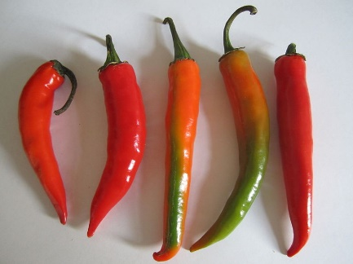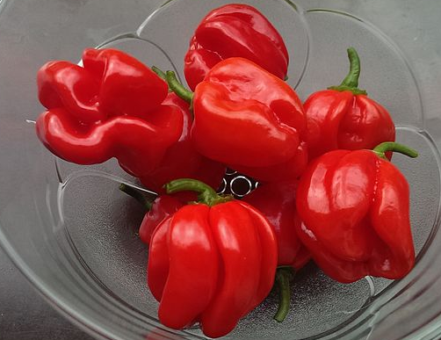
Abb. 1: Peperoni [Fehler! Verweisquelle konnte nicht gefunden werden.], Jalapeño [Fehler! Verweisquelle konnte nicht gefunden werden.], Habanero [7]

Wirk-Prinzip des Scharf-Stoffs

Aktivierung des Rezeptors bei Hitze
Für die Schmerz-Empfindung beim Essen von zu heißen Speisen ist der Hitze-Rezeptor TRPV 1 (Transient Receptor Potential Vanilloid 1) verantwortlich. Dieser wird bei Temperaturen über 43°C aktiviert, woraufhin ein Schmerz-Reiz ans Gehirn gesendet wird. [1]
Abb. 2: Reizung des Rezeptors durch Hitze
(pptx/animated GIF; Animation startet von selbst wenn der Vorführ-Modus aktiviert wird)

Aktivierung des Rezeptors durch Scharf-Stoffe
Bei dem Schmerz-Empfinden, welches durch scharfe Speisen ausgelöst wird, interagiert der Scharf-Stoff ebenfalls mit dem Hitze-Rezeptor TRPV 1. Dabei wird jedoch nicht direkt eine Schmerz-Reiz gesendet, sondern die nötige Schwellen-Temperatur für die Aktivierung herabgesetzt. Diese liegt dann unterhalb von 23°C, weshalb auch ohne erhöhte Temperatur im Mund-Raum eine Hitze-Schmerz gesendet wird. Damit lässt sich auch erklären, wieso sich Schärfe wie Hitze anfühlt – der Schmerz-Reiz ist der gleiche. [1]
Abb. 3: Reizung des Rezeptors durch Scharf-Stoffe
(pptx/animated GIF; Animation startet von selbst wenn der Vorführ-Modus aktiviert wird)

Submikroskopische Betrachtung der Scharf-Stoffe

Capsaicin
Der charakteristische Scharf-Stoff in Chilis ist das Capsaicin. Dieses ist ein Säureamid, welches aus einem Vanillyl- und einem Fettsäure-Teil (lipophiler Teil) besteht. Der Vanillyl-Teil ist dabei ein aromatischer Ring mit para-ständiger Hydroxy- und meta-ständiger Methoxy-Gruppe. Der Fettsäure-Teil ist eine (E)-8-Methyl-Non-6-ensäure. [3]
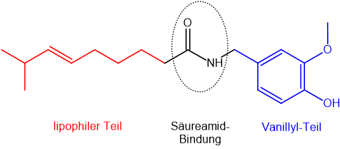
Abb. 4: Capsaicin-Molekül

Weitere Scharf-Stoffe
Neben dem Capsaicin sind in Chilis weitere Scharf-Stoffe enthalten. Diese zeigen eine hohe strukturelle Ähnlichkeit zueinander, jedoch machen sich kleinere Änderungen in der Struktur teilweise deutlich in der Wirkung der Verbindungen bemerkbar.

Molekül | Wirksamkeit | Grund
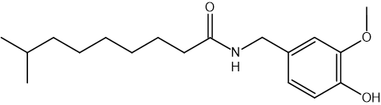  Dihydrocapsaicin | 99,9% | Doppel-Bindung hat wenig Einfluss
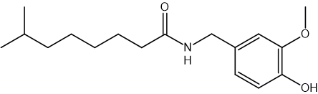  Nordihydrocapsaicin | 58,1% | Lipophiler Rest um 1 C-Atom verkürzt
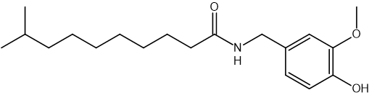  Homodihydrocapsaicin | 50,6% | Lipophiler Rest um 1 C-Atom verlängert
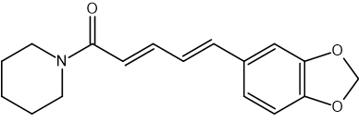  Piperin | 0,6% | Ringschluss im Vanillyl-Teil
Tab. 2: Weitere Scharf-Stoffe und deren Wirksamkeit in Bezug auf Capsaicin [1]

Submikroskopische Betrachtung des Rezeptors

Aufbau des Rezeptors
Her Hitze-Rezeptor TRPV 1 ist ein Peptid, d. h. er besteht aus einer Aminosäure-Kette. Diese bildet einen Tertiär-Struktur aus, in welcher man 6 Unter-Einheiten sowie die jeweiligen Verbindungselemente unterscheiden kann. Die charakteristischen Regionen für die Bindung von Capsaicin sind eine lipophile Erkennungsregion, an welche sich der Scharf-Stoff anlagert, und eine Bindungsstelle, mit der der Scharf-Stoff wechselwirkt. [2]
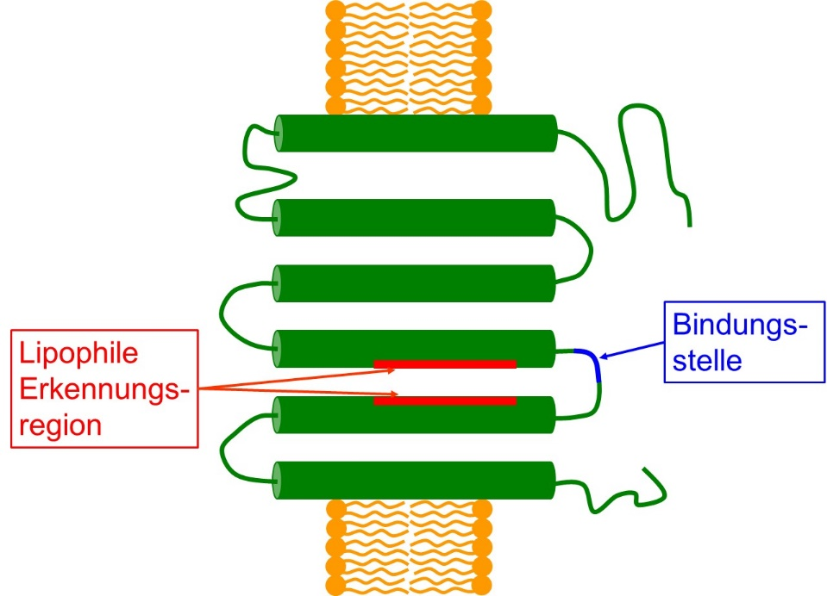
Abb. 5: Vereinfachung der Struktur von TRPV 1
Durch die Bindung des Capsaicin and die Bindungsstelle tritt eine Konformationsänderung auf, wodurch die in 2.2 geschilderten Vorgänge erklärt werden können. Die Bindung erfolgt dabei durch den Vanillyl-Teil, welcher mit den Aminosäuren Tyrosin und Serin Wasserstoffbrücken-Bindungen ausbildet. [2]
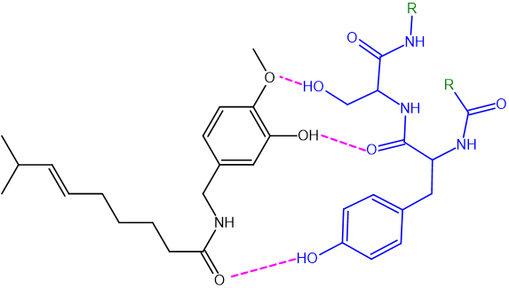
Abb. 6: Bindung von Capsaicin an den Rezeptor

Möglichkeiten, Schärfe zu lindern
Da nun sowohl der Grund für den Hitze-Schmerz als auch die submikroskopischen Vorgänge beim Essen scharfer Stoffe bekannt sind,, kann daraus auch auf eine Lösungsmöglichkeit geschlossen werden.
Das Erste, zu dem man greift, wenn die Scharf-Stoffe „brennen“ ist natürlich Wasser, um den Brand zu löschen. Da jedoch der Scharf-Stoff nahezu unlöslich in Wasser ist, kommt es zu abstoßenden Wechselwirkungen zwischen Capsaicin und dem polaren Medium. Somit werden Capsaicin-Moleküle, welche bereits an einem Rezeptor gebunden sind, nicht herausgelöst, und solche, die an anderen Stellen der Mund-Schleimhaut angelagert sind, werden höchstens verteilt, bis diese ebenfalls an einen Rezeptor gebunden sind. Die Scharf-Stoffe werden verteilt, wodurch das Schärfe-Empfinden gleich bleibt oder sogar noch schlimmer wird.
Abb. 7: Wechselwirkung zwischen Capsaicin und polarem Medium
(pptx/animated GIF; Animation startet von selbst wenn der Vorführ-Modus aktiviert wird)
Greift man hingegen zu unpolaren Substanzen oder guten Lösemitteln für Capsaicin, wie zum Beispiel fett-haltige Produkte (Milch, Joghurt,…) oder Ethanol (hoch-prozentiger Schnaps), kann das Capsaicin vom Rezeptor gelöst und in diesem Medium abtransportiert werden.
Abb. 8: Wechselwirkung zwischen Capsaicin und unpolarem Medium
(pptx/animated GIF; Animation startet von selbst wenn der Vorführ-Modus aktiviert wird)
Experiment: Löslichkeit von Capsaicin in verschiedenen Lösemitteln
Material:

- 3 Bechergläser, 100 mL
(für Lebensmittel)
- Watte-Stäbchen
- Messer und Schneidbrett

Chemikalien:

- getrocknete Chilis (möglichst Habaneros)
- Pflanzen-Öl
(Raps bzw. Sonnenblumen)
- Ethanol
CAS-Nr.: 64-17-5
Gefahr
H225, H319
P210, P240, P305+P351+P338, P403+P233

Durchführung: Die Chilis werden klein geschnitten und auf die 3 Bechergläser verteilt. Dann wird je eines mit Wasser, Öl und Ethanol aufgefüllt und mehrere Tage stehen gelassen. Mit dem Watte-Stäbchen kann jeweils die Flüssigkeit auf scharfen Geschmack getestet werden.
Beobachtung: Das Wasser schmeckt nahezu nicht scharf, wohingegen sowohl Öl als auch Ethanol eine deutliche Schärfe aufweisen. Letzterer schmeckt teils noch schärfer als das Öl.
Interpretation: Sowohl im Öl als auch im Alkohol hat sich Capsaicin aus den Chilis gelöst (lipophil). Der Alkohol schmeckt etwas schärfer da er von sich aus bereits ein „brennen“ verursacht (der gleiche Rezeptor lässt sich auch durch Protonen reizen). Das Wasser hingegen schmeckt nicht scharf, da aufgrund der lipophoben Eigenschaft abstoßende Wechselwirkungen mit dem Capsaicin auftreten. Damit lässt sich Capsaicin als lipophiles Molekül einordnen.
Zusammenfassung: Die Schärfe, welche Chilis und die aus diesen gewonnenen Produkte kennzeichnet, ist auf die Beeinflussung des Hitze-Rezeptors TRPV 1 durch die jeweiligen Scharf-Stoffe zurückzuführen. Durch die Wechselwirkungen zwischen Scharf-Stoff und Rezeptor wird die Schwellen-Temperatur herabgesetzt, bei deren Überschreitung ein Schmerz-Reiz ans Gehirn gesendet wird. Somit wird bereits bei Raum-temperatur erhöhte Temperatur vorgetäuscht und ein Schmerz wahrgenommen. Die Scharf-Stoffe sind dabei strukturell sehr ähnlich zueinander. Sie bestehen aus einem lipophilen Teil und einem Vanillyl-Teil, weiche durch eine Amid-Bindung miteinander verknüpft sind. Dabei zeigen sich strukturelle Änderungen in den jeweiligen Molekül-Teilen in der Wirksamkeit. Der lipophile Teil wird zur Erkennung des Scharf-Stoffs benötigt, der Vanillyl-Teil zur Bindung. Diese erfolgt über Wasserstoffbrücken-Bindungen zur Aminosäure-Kette des Rezeptors. Um der Schärfe entgegenzuwirken, eignen sich fetthaltige Lebensmittel oder hoch-prozentiger Alkohol, da sich die scharf-Stoffe in diesem gut lösen. Dahingegen bringt Wasser aufgrund der Polarität keine Besserung.

Schluss: Die Schärfe, die wir beim Verzehr von Chilis verspüren, hat auf den ersten Blick nur negative Folgen. Für unseren Körper sind scharfe Speisen aufgrund der auftretenden Reaktion jedoch sehr förderlich. Der Blut-Fluss wird durch die erhöhte Herz-Frequenz gesteigert und die Blut-Gefäße weiten sich. Die Verdauung wird gefördert und teilweise löst die Schärfe Glücksgefühle aus, welche schmerz-lindernd wirken. Wenn man nun also weiß, wie man gegen eine zu hohe Dosis an schärfe vorgeht, kann man beruhigt scharfe Speisen essen und damit etwas für seine Gesundheit tun.

Quellen:
- Roth, K.: Die Skala des Wilbur Lincoln Scoville. Chemie in unserer Zeit 44, 2010, S. 138-151
- Malmberg, A. / Bley, K.: Turning up the Heat on Pain: TRPV 1 Receptors in Pain and Inflammation. Birkhäuser Verlag, Basel, 2005
- Kirschbaum, P.: Capsaicinoide in frischem und verarbeitetem Gewürzpaprika. Dissertation an der Bergischen Universität-Gesamthochschule Wuppertal, 2002
- Bützer, P.: Some like it hot - Capsaicin. Pädagogische Hochschule St. Gallen, Altstätten 2014
- https://upload.wikimedia.org/wikipedia/commons/0/0b/Trpv1_pip2_bilayer.png, 30.06.15
- Peperoni: https://commons.wikimedia.org/wiki/File:Felfel-e_t.JPG?uselang=de; Urheber: Diako 1971; Lizenz: „Namensnennung – Weitergabe unter gleichen Bedingungen 4.0 international“; 05.06.2020
- Jalapeno:https://commons.wikimedia.org/wiki/File:Immature_jalapeno_capsicum_annuum_var_annuum.jpeg?uselang=de; Urheber: Tara-gui; Lizenz: „Namensnennung – Weitergabe unter gleichen Bedingungen 3.0 nicht portiert“; 05.06.2020
- Habanero: https://commons.wikimedia.org/wiki/File:IMAG0772.jpg?uselang=de; Urheber. Rschider; Lizenz: „Namensnennung – Weitergabe unter gleichen Bedingungen 4.0 international“; 05.06.2020

